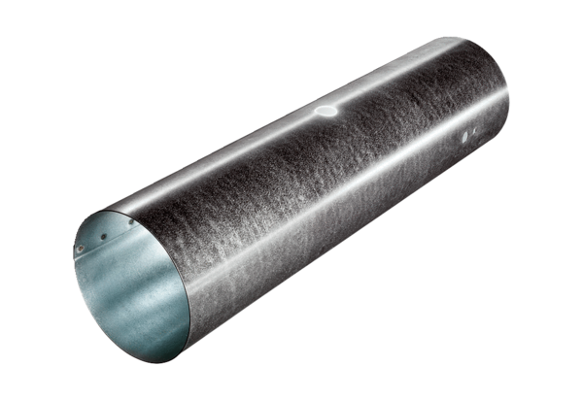Pièce tubulaire pour servomoteur MSR 160Unité de conditionnement : 1 pièceGamme: C
Numéro de référence : 0092.0513Fabricant : MAICO

